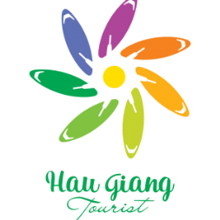

Chương trình du lịch:
CHÂU THÀNH NGÀY MỚI
Huyện Châu Thành, tỉnh Hậu Giang
(Tour 1/2 ngày; Phương tiện di chuyển: Xe ô tô, thuyền)

Những điểm nổi bật của chương trình:
- Thư giãn trong không gian miền quê thanh bình tại Homestay Gò Chanh và tìm hiểu những câu chuyện về thời kỳ chiến đấu của Trung tướng Nguyễn Việt Quân – Nguyên Chính ủy Quân khu 9.
- Trải nghiệm đi đò qua Ngã Sáu sông và tham quan nông trại dưa lưới với mô hình sản xuất đạt tiêu chuẩn VietGAP tại Hợp tác xã dưa lưới Ngọc Thành.
Hoặc tham quan Bảo Gia Farm, nơi kết hợp du lịch nông nghiệp và giáo
dục trong từng trải nghiệm.
- Thưởng thức bữa trưa với những món ăn đậm hương vị miền quê.

BUỔI | CHÂU THÀNH - HẬU GIANG | ĂN TRƯA
 | 08:00: Xe và hướng dẫn viên đón đoàn tại trung tâm thương mại thị trấn Ngã Sáu, tỉnh Hậu Giang. Đến với hành trình khám phá chương trình “Châu Thành Ngày Mới”.  Đoàn bắt đầu hành trình đến tham quan Homestay Gò Chanh, đây cũng là mảnh đất quê hương của Trung tướng Nguyễn Việt Quân (Nguyên Ủy viên Ban Chấp hành Trung Ương Đảng – Nguyên Chính ủy Quân khu 9).  - Thăm viếng mộ Trung tướng và nghe kể chuyện về một thời cách mạng oai hùng.  - Nghỉ ngơi thư giãn, tận hưởng sự yên bình khi hòa mình vào không gian thiên nhiên thoáng đãng và thưởng thức nước dừa xiêm ngọt mát được hái tại vườn.  Sau đó, quý đoàn có 2 lựa chọn để tiếp tục hành trình “Châu Thành Ngày Mới” :  Lựa chọn 1: Đoàn đến bến đò để xuống thuyền đi tham quan Ngã Sáu sông và xuôi dòng đến Hợp tác xã dưa lưới Ngọc Thành để trải nghiệm:  - Tham quan nhà lưới trồng dưa lưới áp dụng kỹ thuật tiên tiến từ Israel và quy trình sản xuất theo tiêu chuẩn VietGAP.  - Tự tay làm nước ép thơm mát và thưởng thức dưa lưới tươi ngon ngay tại vườn.  - Mua sắm các sản phẩm dưa lưới chất lượng đạt chuẩn OCOP 3 sao với mức giá ưu đãi.  Đoàn thưởng thức bữa trưa tại Hợp tác xã với các món ăn đặc sản như: Lẩu mắm, cá lóc nướng trui, rau xào và các món được chế biến từ dưa lưới.  Lựa chọn 2: Đoàn đến tham quan Bảo Gia Farm , nơi kết hợp du lịch nông nghiệp và giáo dục trong từng trải nghiệm. Đến đây, quý khách sẽ được:  - Tham quan Nông Trang Hữu Cơ Công Nghệ Cao  - Khám phá khu vực chăn nuôi và tham quan quá trình chăm sóc và cho ăn cho các loài vật như bồ câu, dê, thỏ, và heo rừng.  - Tham gia vào quá trình thu hoạch rau xanh, sạch theo các tiêu chuẩn Hữu Cơ Việt Nam, để hiểu quy trình và quy tắc trong sản xuất nông sản hữu cơ..  - Tham gia các hoạt động kết nối như trồng cây và đóng gói rau xanh, tạo cơ hội trải nghiệm thực tế và hiểu sâu hơn về quy trình sản xuất nông sản.  Đoàn dùng bữa trưa tại Bảo Gia Farm .  13:00: Xe và hướng dẫn viên đưa đoàn về lại Trung tâm thương mại thị trấn Ngã Sáu. Kết thúc chương trình “Châu Thành Ngày Mới”. | 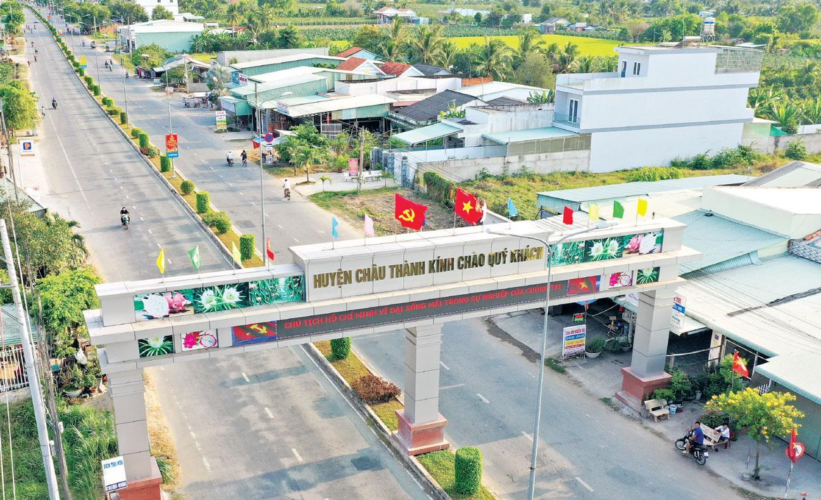  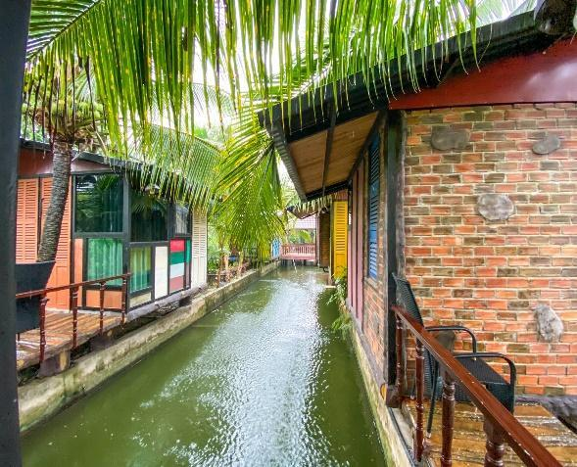  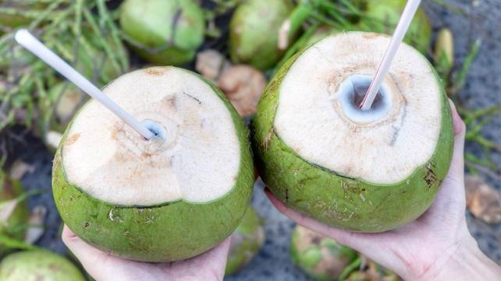  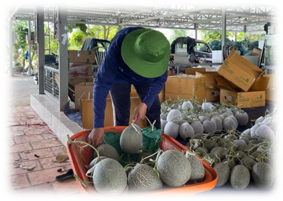  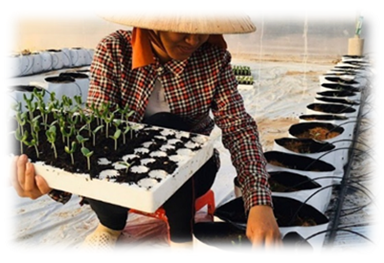  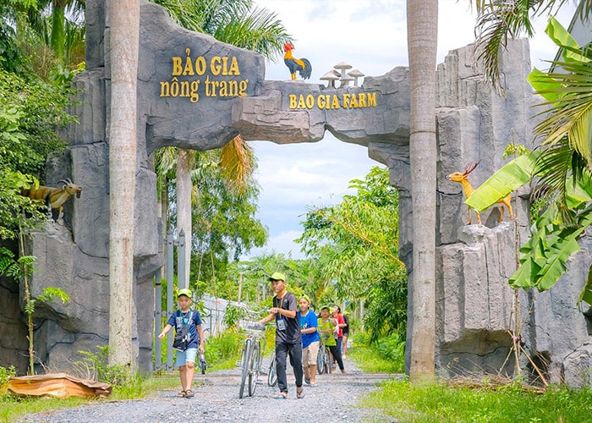  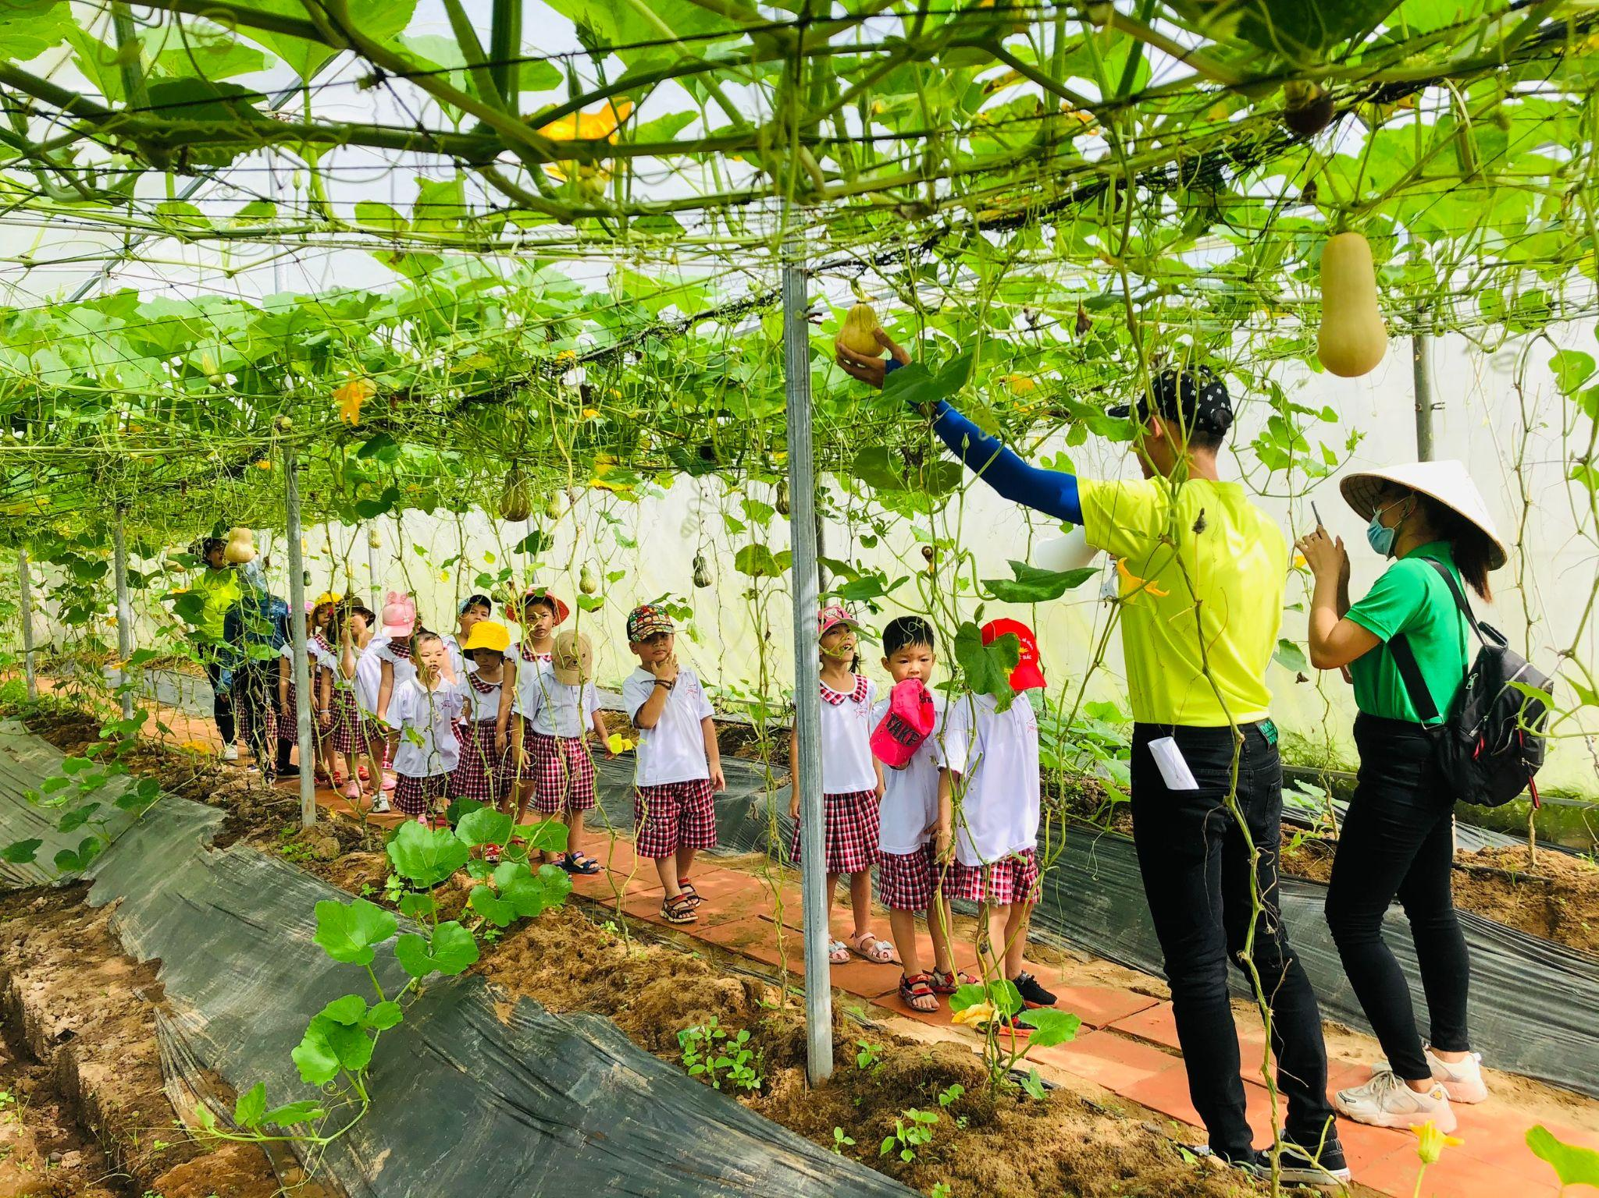
CHÚC QUÝ KHÁCH CÓ MỘT CHUYẾN ĐI VUI VẺ
HẸN GẶP LẠI QUÝ KHÁCH!

LƯU Ý:
* Chương trình có thể thay đổi cho phù hợp nhưng vẫn đảm bảo các điểm tham quan có trong chương trình.
GIÁ TOUR TRỌN GÓI
Đơn vị: VNĐ/Khách
ĐIỂM TẬP TRUNG | GIÁ
Trung tâm thương mại thị trấn Ngã Sáu | Từ 707.000 VNĐ/ Khách
(giá áp dụng cho khách đoàn ghép lẻ từ 20 khách trở lên)
GIÁ TOUR BAO GỒM
1. Các bữa ăn theo chương trình (trung bình mỗi bữa 150.000 VNĐ/ Suất). | 4. Bảo hiểm du lịch: 100.000.000 VNĐ/ Vụ
2. Hướng dẫn viên Tiếng Việt có thẻ, kinh nghiệm, nhiệt tình. | 5. Nước uống 01 chai/ Khách.
3. Vé tham quan các điểm theo chương trình. | 6. Xe ô tô và thuyền tham quan đưa đón khách theo lịch trình.
GIÁ TOUR KHÔNG BAO GỒM
1. Chi phí cá nhân. | 3. Các dịch vụ không nằm trong chương trình.
2. Thuế VAT

THÔNG TIN HƯỚNG DẪN:
* Hành lý và giấy tờ tùy thân:
- Du khách mang theo giấy CMND/CCCD hoặc Hộ chiếu.
- Tất cả giấy tờ tùy thân mang theo đều phải bản chính.
- Du khách mang theo hành lý gọn nhẹ và phải tự bảo quản hành lý, tiền bạc, tư trang trong suốt thời gian đi du lịch.

KÍNH CHÚC QUÝ KHÁCH MỘT CHUYẾN ĐI VUI VẺ & THOẢI MÁI!

